**08.11. 5- А укр.літ. Добровольська В.Е.**

**Тема. Урок розвитку мовлення. Створення власної казки.**

**Мета:**

поповнити знання учнів про тематику народних казок, виявити вміння учнів читати і  
переказувати зміст казок, дотримуючись особливостей їх стилю; розвивати навички виразного читання ,творче  мислення; виховувати інтерес до народної творчості.

**ХІД УРОКУ:**

**І.  МОТИВАЦІЯ НАВЧАННЯ ШКОЛЯРІВ**

**ІІ. АКТУАЛІЗАЦІЯ ОПОРНИХ ЗНАНЬ УЧНІВ**

Які казки ми з вами вже прочитали? Давайте пригадаємо.

**ІІІ. ОСНОВНИЙ ЗМІСТ РОБОТИ**

1. **Переказ казки**

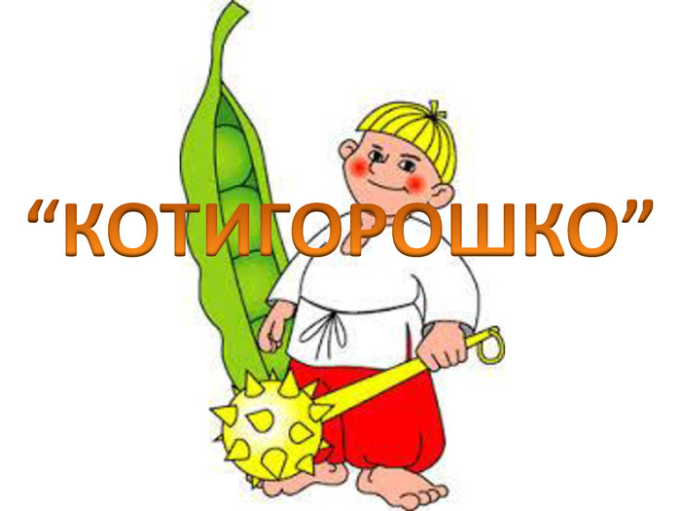

**2. Які враження у вас від казки «Котигорошко».**

**3.Запитання і завдання**

* Хто з героїв викликає найбільшу симпатію і чому?
* Які риси вдачі притаманні Котигорошку. Чия заслуга, що діти ростуть такими справедливими?
* Чому навчає нас дана казка?
* Яких сильних людей ви ще знаєте?
* Як використовують свою силу ці люди?
* Чи хотіли б ви змінити кінцівку цієї казки? Якщо так, то розкажіть свій варіант закінчення.
* Створення колективно казки. Запис у зошит.

**ІV.Рефлексія.**

- Які враження залишить у вас казка ?

Відпочиньмо

<https://www.youtube.com/watch?v=8G87kg9s1HM&ab_channel=CreativeTeacher>

**V. ПІДСУМОК УРОКУ**

1. Заключне слово вчителя.

* Чому у нашому світі сучасних технологій так популярні й досі казки?

Отже, кожна казка будується на вигадці, але в основі її лежить життєва правда. У казках висловлена народна мудрість, багатовіковий досвід, героїчне минуле, любов українців до волі, прагнення справедливості у житті. Через те казка продовжує жити, її з захопленням читають не тільки діти, а й дорослі люди .

**VІ. ДОМАШНЄ ЗАВДАННЯ.**

Готуватися до контрольної роботи. Повторити все про казки народні та літературні, які бувають, з яких частин складаються.